
keio | 提醒 短消息 论坛任务 | 个人中心 退出
- 搜索
- 首页

90 Security Team » 脚本漏洞(Scripts Bugs) » (首发)phpcms后台拿shell漏洞
返回列表 回复 发帖

碧波    正式成员  积分  29  金币  9 | 1# 跳转到 » 倒序看帖  打印  字体大小: tT  发表于 昨天 15:11 | 只看该作者  所需阅读权限 200  [【原创】] (首发)phpcms后台拿shell漏洞
  本帖最后由 碧波 于 2012-11-30 15:20 编辑
  昨天在Q群里看到有兄弟在问phpcms的提权.今天给挖了个.首发.
  测试程序的版本是phpcmsv9
  1、登陆后台。"扩展"—"URL规则管理"—"添加规则"
  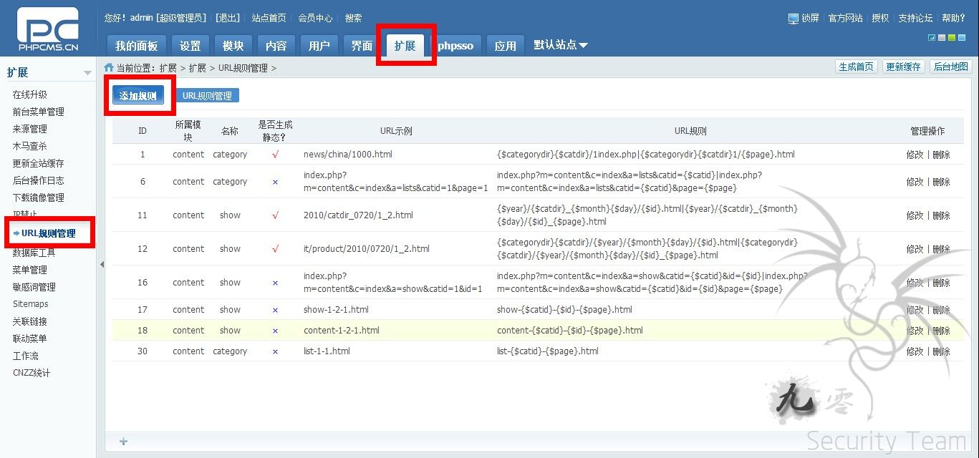
  2、“URL规则名称”一定要填category，“模块名称”一定要选“内容模块” ，“是否生成静态”一定要选是，“URL示例”随便填(但是要记住,接下来要用到)，“URL规则”改个php的文件名就好了，我这里是“90sec.php”。然后“确定”
  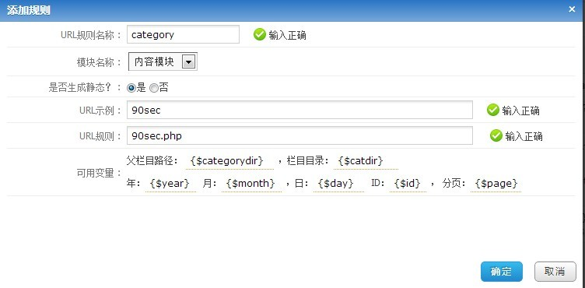
  3、"内容"—"管理栏目"—"添加栏目"
  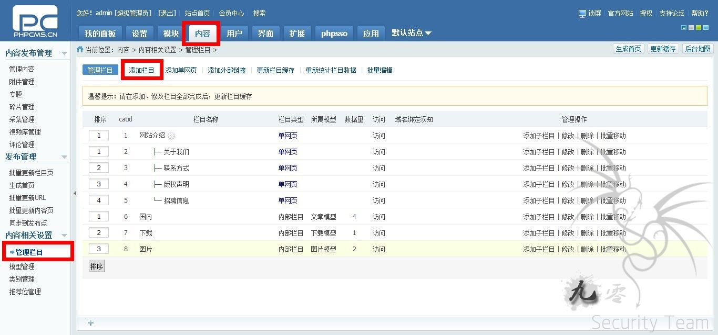
  4、“基本类型”随便填。但是要在“栏目名称”那里填上一句话木马。切记，小马的长度不要超过30个字符。
  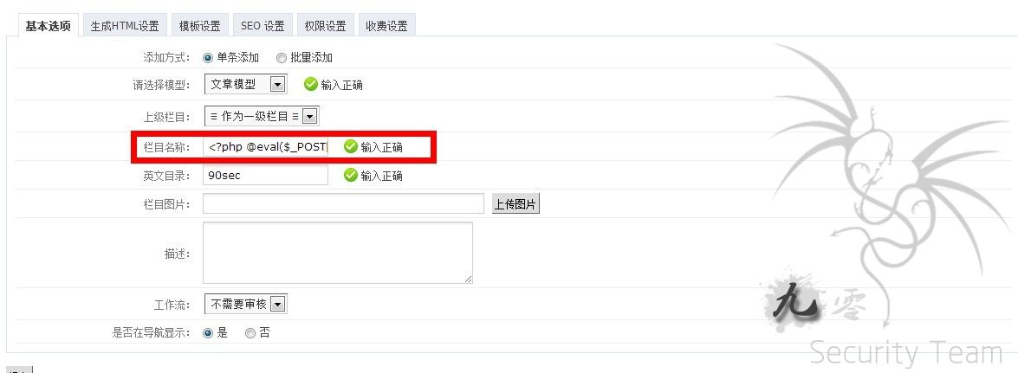
  5、然后切换到”生成HTML设置”.”栏目生成HTML”选择”是”,”栏目URL规则”选择刚刚在URL管理处填写的”URL示例”.这里是90sec
  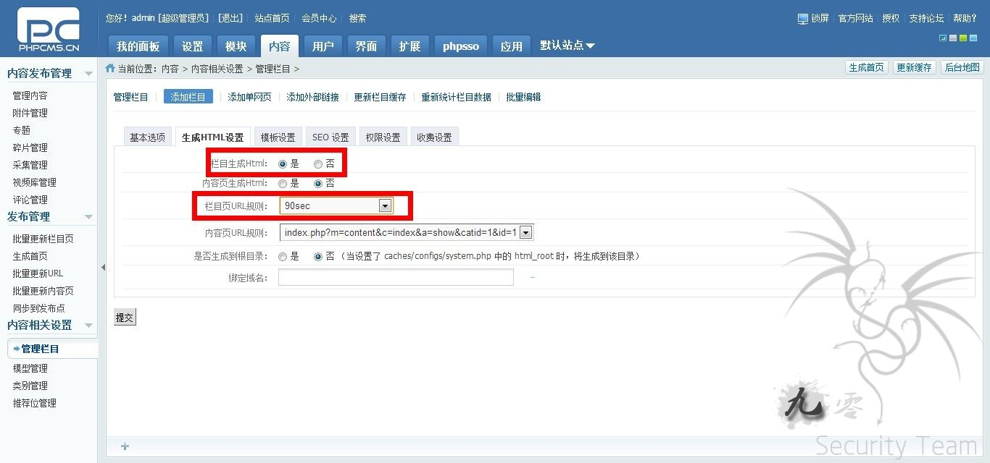
  6、确定并“更新栏目缓存”
  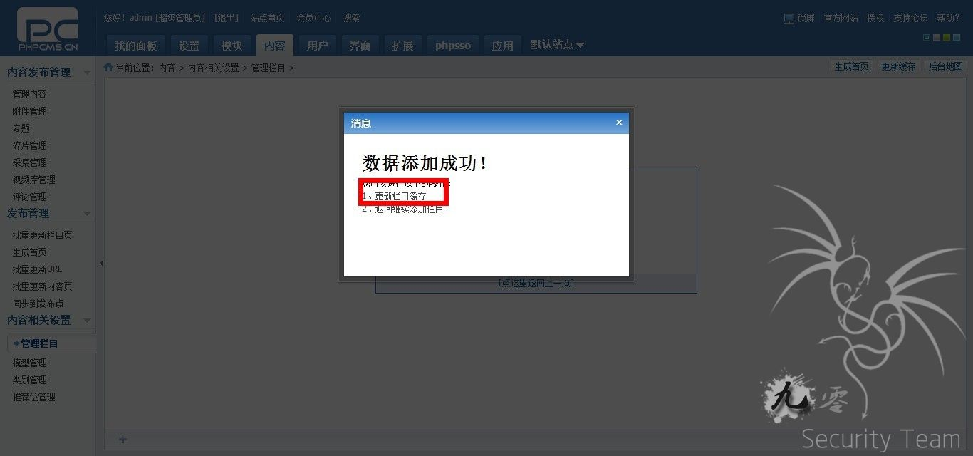
  7、“内容”—“批量更新栏目页”—“开始更新”
  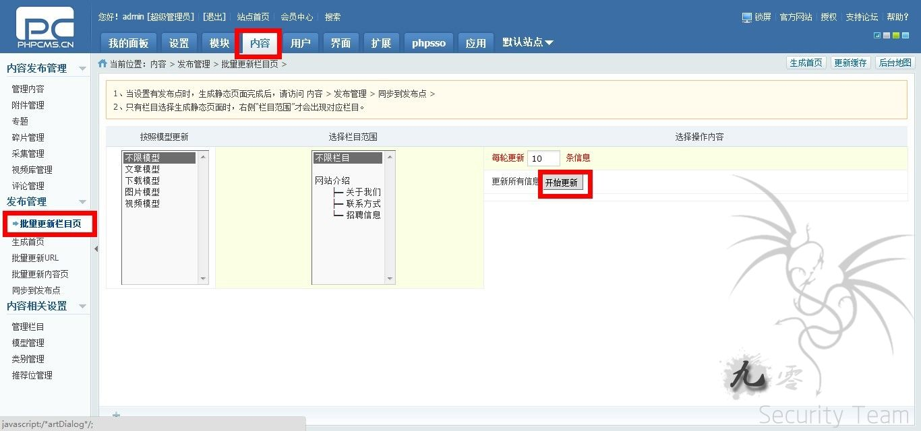
  8、一句话木马的地址是http://XXXXXXXX/html/90sec.php

